專業爆竹煙火之舞臺煙火施放申請書或報請備查陳報書範例

申請/陳報日期：○年○月○日
單位名稱：○○○股份有限公司 聯絡人：○○○
聯絡地址：○○市○○區○○路○段○○號
聯絡電話：XX-XXXXXXXX

單位大小章：
※請就本案舞臺煙火之施放情形，擇一勾選：
□施放場所屬「消防法」第14條之1第1項規定之供公眾使用建築物或中央主管機關公告之場所，且舞臺煙火之施放係以產生火焰、火花或火星等，於空間內快速移動施放之表演活動，除提出本件申請/陳報書外，並應依消防法第14條之1規定申請明火表演許可。
□本案舞臺煙火之施放未涉上述情事，無須申請明火表演許可。
申請書/陳報書概要
活動名稱 |  | ○○○演唱會施放專業爆竹煙火
目的 |  | 為辦理○○○演唱會，中途施放專業爆竹煙火以增添表演氣氛
施放地點 |  | ○○○體育場（○○市○○區○○路○段○○號）
施放時間 |  | ○年○月○日  ○時○分至○時○分
施放單位
名稱（立案登記影本如附件○） |  | ○○○股份有限公司
負責人（身分證影本如附件○） |  | ○○○
地址 |  | ○○市○○區○○路○段○○號
電話 |  | XX-XXXXXXXX
現場負責人 |  | 職稱 |  |  | 經理 |  | 姓名 | ○○○ | 行動  電話 |  | XXXX-XXXXXXX
活動主辦單位
名稱 | ○○○股份有限公司
負責人 | ○○○
地址 | ○○市○○區○○路○段○○號
電話 | XX-XXXXXXXX
現場負責人 | 職稱 |  |  | 經理 |  | 姓名 |  | ○○○ |  | 行動  電話 |  | XXXX-XXXXXXX
專業爆竹煙火概述
來源 | □製造  製造者：○○○股份有限公司  □輸入  輸入者：○○○股份有限公司  製造者：○○○股份有限公司
輸入後  儲存地點 | ○○○股份有限公司○○工廠○○號倉庫
種類及數量 | 火藥量15公克以下 個
 | 火藥量超過15公克，30公克以下 個
 | 火藥量超過30公克，50公克以下 個
 | 火藥量超過50公克 個
上述產品
產生火焰效果 個
產生灼熱粒子 個
戶外使用產生灼熱粒子且效果高度達6公尺以上 個
其餘產品 個
 | 合計 個
施放人員 | 共 名
施放安全距離 | 公尺
運輸相關事項
押運人 |  |  | ○○○
押運人行動電話 |  |  | XXXX-XXXXXXX
經過路線 |  |  | ○○○→經○○○→經○○○→抵○○○
運出儲存地點  日期時間 |  |  | ○年○月○日  ○時○分
運抵施放作業場所日期時間 |  |  | ○年○月○日  ○時○分

１、施放專業爆竹煙火清冊

１－１、國內製造專業爆竹煙火資料（立案登記影本及出廠證明文件如附件○）
製造者  名稱 | ○○○股份有限公司
地址 | ○○縣○○鄉○○路○段○○號
電話 | XX-XXXXXXXX
負責人 | ○○○

１－２、國外（或大陸地區）輸入專業爆竹煙火資料（輸入者立案登記影本及製造者相關文件影本如附件○）
輸入者  名稱 | ○○○股份有限公司
地址 | ○○市○○區○○路○段○○號
電話 | XX-XXXXXXXX
負責人 | ○○○
製造者  名稱 | ○○○ Pyrotechnic, Inc.
地址 | ○○○○○○○,○○○, USA
電話 | XXXX-XXXXXXXX
負責人 | ○○○

１－３、專業爆竹煙火輸入後儲存地點資料（證明文件如附件○）
儲存地點  名稱 | ○○○股份有限公司
儲存使用  倉庫編號 | ○○
地址 | ○○縣○○鄉○○路○段○○號
電話 | XX-XXXXXXXX
負責人 | ○○○

１－４、專業爆竹煙火資料
項次 | 產品名稱 | 來源 | 規格 | 數量 | 單一產品火藥量 | 小計 | 性能 | 產品外觀及  效果圖片
1 | Gerb 20*20 | 輸入 | 2公分*12.5公分 | 24 | 8公克 | 0.192公斤 | 20秒、效果高度5公尺、半徑0.5公尺
2 | Gerb 1/2*30 | 輸入 | 2公分*5公分 | 28 | 2公克 | 0.056公斤 | 0.5秒、效果高度5公尺、半徑0.5公尺
3 | Binary Powder | 輸入 | 1/2oz  +2oz | 4 | 28公克 | 0.112公斤 | 0.5秒、效果範圍0.5公尺
4
5
合計 |  |  |  | 數量 56 個 |  |  | 總火藥量 0.36 公斤
備註：
１、規格：指專業爆竹煙火之尺寸（以公分為單位填寫）。
２、性能：指專業爆竹煙火之效果時間、高度及半徑。
２、施放作業說明

２－１、專業爆竹煙火施放作業場所作業說明
１、施放器具及方式：本案以電子方式施放，由施放控制台經由配線傳送訊號至專業爆竹煙火，使其點燃達成施放。使用器具計有施放控制台1組、電線(具備絕緣效果)、電點火頭、分接盒2個，於配置前並確保電子設備功能正常、電子線路無斷線情形。
２、施放器具之配置：專業爆竹煙火配置如「２－３、專業爆竹煙火施放作業場所平面圖暨配置圖」。
３、施放安全距離檢討說明：本案經依據「專業爆竹煙火施放作業及人員資格管理辦法」第3條檢討後，安全距離說明如下：因本案無使用產生火焰效果或灼熱粒子之產品，且效果半徑之2倍均未達6公尺，故與觀眾間之安全距離採取6公尺。
４、現場作業方式：（應說明現場作業方式並附照片或圖樣說明，並應符合「專業爆竹煙火施放作業及人員資格管理辦法」第3條、第5條及第6條、第6-1條規定）
（備註：如因施放數量較大【或活動日程較長】，有臨時儲存場所設置之需求時，應於施放作業說明項下增列臨時儲存場所之位置、構造、設備及相關安全管理情形，並另行於專業爆竹煙火施放作業場所平面圖暨配置圖註明設置位置及與施放作業場所之距離）

２－２、專業爆竹煙火施放時間流程
產品名稱  場次 | Gerb 20*20 | Gerb 1/2*30 | Binary Powder
１：預計時間  ○時○分  至○時○分 | 12 | 14 | 2
２：預計時間  ○時○分  至○時○分 | 12 | 14 | 2
３：預計時間
○時○分
至○時○分
４：預計時間
○時○分
至○時○分
５：預計時間
○時○分
至○時○分
合計 | 24 | 28 | 4

２－３、專業爆竹煙火施放作業場所平面圖暨配置圖

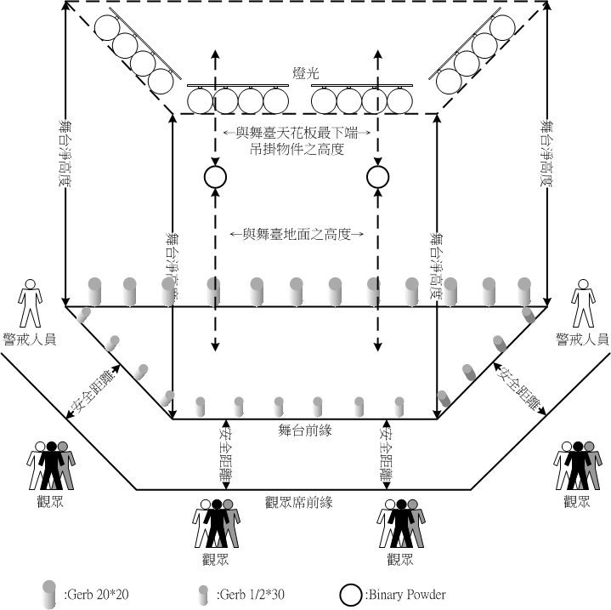

３、專業爆竹煙火施放安全防護計畫
３－１、活動時間表：
項目 | 預定時間 | 備註
專業爆竹煙火運抵暨施放作業場所設立 | ○年○月○日  ○時○分
專業爆竹煙火施放前置作業完成 | ○年○月○日  ○時○分 | 本案以電子設備施放，預定於○年○月○日○時○分完成電子設備與電子線路之通路測試。
專業爆竹煙火施放 | ○年○月○日  ○時○分
專業爆竹煙火施放結束 | ○年○月○日  ○時○分
施放作業場所撤除 | ○年○月○日  ○時○分

３－２、安全防護執行方式
１、執行時間：○年○月○日○時○分至○年○月○日○時○分（實際解除警戒時間應視施放作業場所最終撤除時間為準）
２、執行處所及配置：如「２－３、專業爆竹煙火施放作業場所平面圖暨配置圖」所示。
３、警戒人員：
（１）活動主辦單位1人。
（２）專業爆竹煙火施放單位1人。
４、執行方式：
（應記載警戒、滅火、救護、現場交通管制及觀眾疏散等應變事項）

３－３、專業爆竹煙火停止施放措施：○月○日○時前判斷是否有下列暫時停止施放之情事，決定時並立即通報施放地點主管機關。
１、施放前，發現安全防護措施不足或不符合許可之安全防護措施。
２、與施放作業無關之人員進入安全距離內。
３、現場風速持續達每秒7公尺以上。（戶外場地施放時）
４、大雨、雷電等天候不良狀況發生或有發生之虞，足以影響施放安全。（戶外場地施放時）
５、現場或附近發生火災、天災等其他重大意外事故，致生危險。
６、其他有立即發生危害之虞。

３－４、公共意外責任保險資料（如附件○）
投保公司名稱 | ○○○保險股份有限公司
保單號碼 | ○○○○○○○○○
保險期間 | ○年○月○日○時○分至○年○月○日○時○分
３－５、專業爆竹煙火施放及作業人員名冊
項次 | 姓名 | 資格 | 資格證書字號 | 電話 | 住址 | 備註
1 | ○○○ | 爆竹煙火監督人 | ○○○○○○ |  |  | 資格證書如附件○
2 | ○○○ | 爆竹煙火監督人 | ○○○○○○ |  |  | 資格證書如附件○
3 |  |  |  |  |  | 資格證書如附件○

３－６、專業爆竹煙火施放活動組織架構及連絡圖
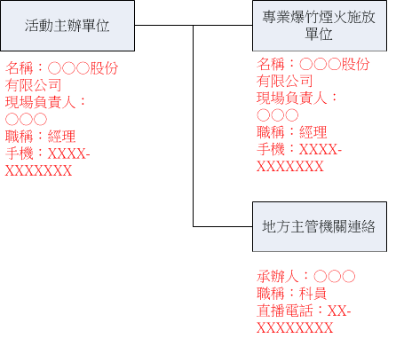

４、其他相關證明資料

項次 | 種類 | 附件 | 備註
1 | 施放地點所有人（及使用人）同意書 | ○○體育場使用同意書 | 如施放地點所有人已將土地供他人使用時，尚需檢附使用人同意書。
2 | 活動主辦單位、執行單位與施放單位委託關係證明資料 | ○○市○○局契約、○○公司契約 | 佐證專業爆竹煙火活動施放單位與主辦單位間是否確有委託關聯。
備註：如施放地點涉及河川地區或港區，尚需檢附符合水利法第78條之1與河川管理辦法第28條、商港法第40條及漁港法第19條相關規定文件。

